Муниципальное казенное общеобразовательное учреждение
«Элисенваарская средняя общеобразовательная школа»
(МКОУ «Элисенваарская СОШ»)
186720 Республика Карелия, Лахденпохский р-н, п. Элисенваара, ул. Школьная, д.7,
тел/факс (814)50 33-651, elis-ch-37@yandex.ru

Класс | 8
Предмет | Геометрия
Учитель | Васильева Л.В.
Дата проведения урока по расписанию | 15.09.2020г.
Адрес электронной почты для отправки выполненного задания | vas_lar@mail.ru
Время для консультаций | 15.00 ч – 17.00 ч.
Срок сдачи на проверку/срок изучения | 18.09.02020
Тема урока | Параллелограмм. Свойства параллелограмма

- Изучение нового материала:
- 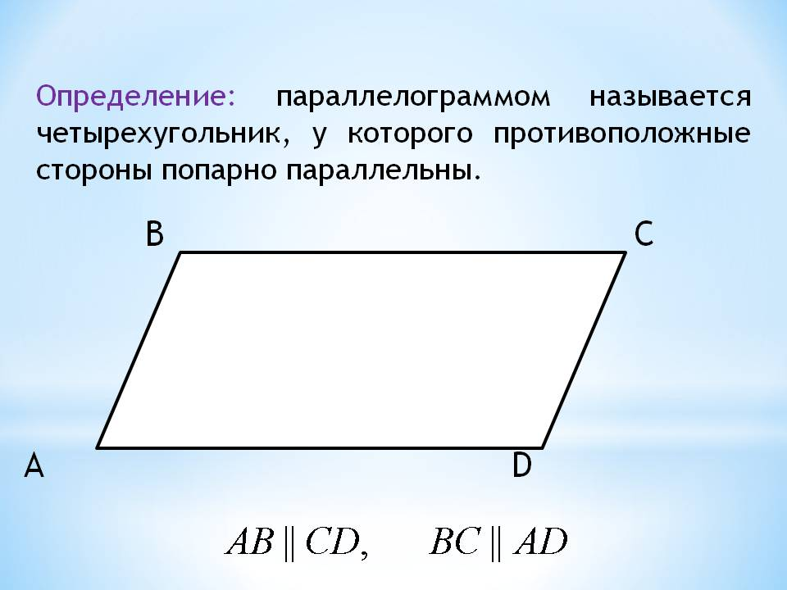

2) Построение параллелограмма:
-Построить две параллельные прямые а и в.
-Построить секущую с.
-Построить прямую d, параллельную прямой с.
-Обозначить точки пересечения последовательно A, B, C, D.
-Полученный четырехугольник назвали «Параллелограмм».
3) Свойства параллелограмма:
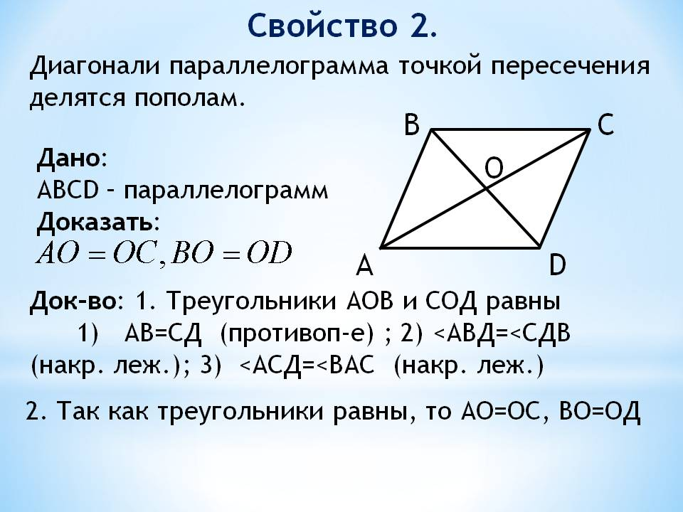
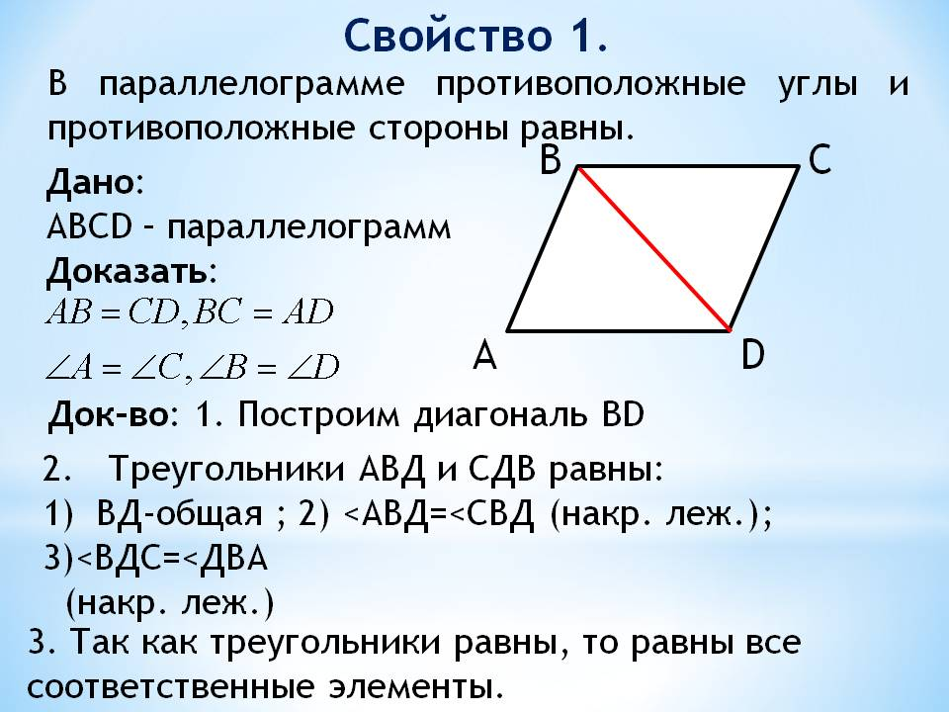

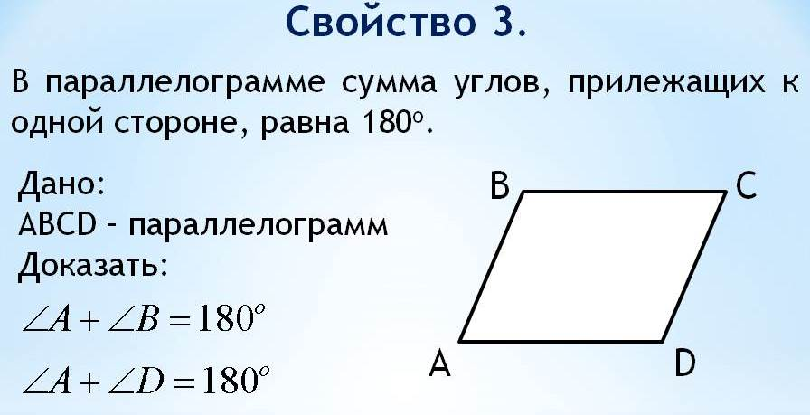

- Решение задач:

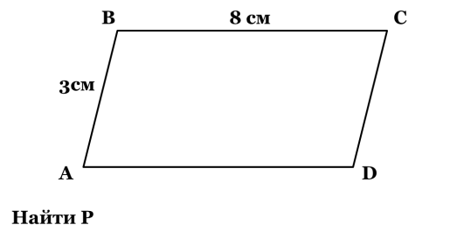
Дано: АВСD-параллелограмм, АВ = 3 см, ВС = 8 см
Найти: периметр параллелограмма АВСD
Решение: Р_{АВСD} = AB + BC + CD + DA
AB = CD, BC = AD по свойству о противоположных сторонах параллелограмма. Т.к. АВ = 3 см и ВС = 8 см, то
CD = 3 см и AD = 8 см.
Р_{АВСD} = 3+3+8+8=22 см
Ответ: Р_{АВСD} = 22 см

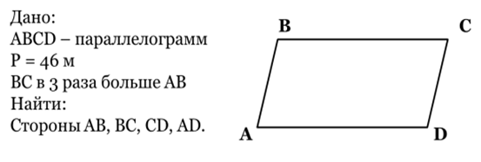

Решение: Т.к. АВСD – параллелограмм, то по свойству о противоположных сторонах параллелограмма AB = CD, BC = AD. Пусть AB = x см, тогда ВС = 3x см.
Т. к. Р_{АВСD} = АВ + ВС + CD + DA и Р_{АВСD} = 46 м, то составим уравнение:
х + 3x + x + 3x = 46
8х = 46
х = 46 : 8
х= 5, 75
АВ = 5,75 м и СD = 5,75 м, ВС = 3∙5,75= 17,25 м и АD = 17,25 м

Ответ: АВ = СD = 5,75 м, ВС = AD = 17, 25 м.

Ссылка на видео:
https://yandex.ru/video/preview?filmId=10878994759822527417&url=http%3A%2F%2Fwww.youtube.com%2Fwatch%3Fv%3DOUVkhlYS-fE&text=%D0%9F%D0%B0%D1%80%D0%B0%D0%BB%D0%BB%D0%B5%D0%BB%D0%BE%D0%B3%D1%80%D0%B0%D0%BC%D0%BC.%20%20%D0%A1%D0%B2%D0%BE%D0%B9%D1%81%D1%82%D0%B2%D0%B0%20%D0%BF%D0%B0%D1%80%D0%B0%D0%BB%D0%BB%D0%B5%D0%BB%D0%BE%D0%B3%D1%80%D0%B0%D0%BC%D0%BC%D0%B0&path=sharelink

- Домашнее задание: п. 43, № 369, № 372 (а), № 376 (а).

Ребята! Присылайте, пожалуйста, выполненные работы на электронный адрес, указанный в таблице.

